РАБОТА 11. КИНЕТИЧЕСКИЕ ЗАКОНОМЕРНОСТИ ГОРЕНИЯ
ТОПЛИВА. ЦЕПНЫЕ РЕАКЦИИ

Цель работы: ознакомление с кинетикой цепных (фотохимических) реакций, лежащих в основе процесса горения топлива. Сравнение с кинетикой каталитических процессов.

Топливо - горючее вещество, расходуемое с целью получения тепловой энергии, выделяемой в процессе горения.
Горение представляет собой интенсивную экзотермическую окислительно-восстановительную реакцию, сопровождаемую излучением, переносом тепла и вещества.
Сложный физико-химический механизм горения подчиняется закономерностям химической кинетики цепных реакций, диффузии и теплообмена. Горение топлива поддерживается теплоотдачей от пламени, взаимной диффузией и механическим перемещением исходных, промежуточных и конечных продуктов.
Светящаяся часть зоны реакции горения называется пламенем. Вещество в пламени сильно разогрето, химически возбуждено, частично ионизировано и физически является низкотемпературной плазмой. Находящийся перед фронтом пламени слой свежей смеси нагревается горячими газами и химически активизируется свободными радикалами, ионами, атомами, испускаемыми пламенем. Зона прогрева в несколько раз шире зоны реакции, примыкающая к пламени свежая смесь загорается.
Интенсивность горения и распространения пламени обусловливается цепным механизмом горения. По цепному механизму протекают также процессы полимеризации, взрывов, крекинг углеводородов и другие.
В ходе повторяющихся звеньев цепного процесса образуются и размножаются активные частицы - свободные атомы и радикалы. Они втягивают в процесс звено за звеном всю массу исходного вещества, например, углеводородов и кислорода. Свободное перемещение активных частиц и разветвление цепи реакции обычно происходит только в газовой фазе. Для сжигания конденсированных топлив - жидких нефтяных, жидких и
твердых ракетных - обеспечивают их испарение или разложение (газификацию).

Цепные реакции - это процессы, в которых превращение исходных веществ в продукты реакции осуществляется путем регулярного чередования нескольких реакций с участием свободных радикалов.
Свободными радикалами называются группы атомов или отдельные атомы, обладающие неспаренными электронами (S или Р).

11.1. Стадии цепного процесса

Любая цепная реакция обязательно включает три основных этапа:
1) зарождение цепи - первичная реакция образования свободного радикала из молекул исходных веществ. Эта реакция требует энергии и может быть вызвана (инициирована) поглощением квантов светового потока, термической диссоциацией, действием ионизирующих излучений, введением инициаторов.

Например, RH + O₂ → R● + HO₂● ; (11.1)
СН₃СНО + О₂ → СН₃СО● + НО₂● ; (11.2)
Н₂ + O₂ → 2OH● . (11.3)

Скорость зарождения цепи обозначается W_{o}.

2) продолжение (рост, развитие) цепи - периодическое повторение группы реакций, в результате которых появляются новые радикалы, расходуются исходные вещества и образуются продукты реакции. Цепные реакции, как правило, включают две или большее число элементарных стадий продолжения цепи.

Например, R● + O₂ → RO₂● ; (11.4)
RO₂● + RH → ROOH + R● . (11.5)

Звеном цепи называется совокупность реакций продолжения цепи, из многократного повторения которых складывается цепной процесс.

Длиной цепи (ν) называется среднее число звеньев, которое приходится на один первичный радикал, полученный при зарождении цепи;
3) обрыв цепи - стадии цепного процесса, приводящие к исчезновению
свободных радикалов.
Например, RO₂● + R● → ROOR.

Обрыв цепи называется линейным, если его скорость пропорциональна
концентрации радикалов в первой степени. Линейный обрыв происходит при
взаимодействии радикала со стенкой сосуда, с молекулами ингибитора, с соединениями металлов переменной валентности.
Обрыв цепи называется квадратичным, если его скорость пропорциональна концентрациям двух радикалов или квадрату концентрации
одного из них. Квадратичный обрыв происходит в объеме реактора при взаимодействии радикалов.

11.2. Типы цепных реакций

Неразветвленные (простые) - это цепные реакции, а которых каждая активная частица дает начало одной цепи. Скорость неразветвленной цепной реакции может быть представлена формулой

W = ν · W₀ , (11.6)

где ν - длина цепи; W₀ – скорость зарождения цепи.

Для них остаются справедливыми обычные уравнения химической кинетики с константой скорости, увеличенной в ν раз.
В разветвленных цепных реакциях на стадии продолжения цепи образуются два или большее число свободных радикалов, способных вызвать новые цепи. Для таких реакций изменение скорости во времени выражается уравнением

W = A · (e^{φ·t} – 1), (11.7)

где φ - константа нарастания, характеризующая скорость разветвления цепи;
t - время; е - основание натурального логарифма; А – эмпирическая константа для данной реакции.

Например, возможные три направления разветвления цепей при сгорании углеводородного топлива:

1) RO₂● + RH → ROOH + R● ; (11.8)
ROOH → RO● + ●ОН ; (11.9)

2) RO₂● → R●СНО + О●Н ; (11.10)

3) RO₂● → НС●НО + R● . (11.11)

При достаточном времени протекания реакции уравнение (11.7) можно записать в виде

W = A · e^{-φ·t} . (11.12)

Константы А и φ характеризуют вероятности разветвления и обрыва цепи
А = $\frac{W_{0}}{δ\text{-β}}$; (11.13)

φ = $\frac{δ\text{-β}}{Δt}$, (11.14)

где W₀ - скорость зарождения цепи; δ - скорость разветвления в данном звене; β - скорость обрыва цепи в данном звене; Δt - время жизни одного звена.

Величины δ и β зависят от давления и температуры. При этом, если обрыв цепи преобладает над разветвлением β > δ, реакция протекает стационарно с постоянной скоростью, а при значительном преобладании – с затухающей скоростью. В случае, когда δ > β, реакция идет с возрастанием скорости, а при высоких температурах и давлении - до взрыва.

Цепной взрыв

Если цепная разветвленная реакция протекает с возрастающей скоростью (δ > β), концентрация активных радикалов (n) выражается соотношением
$n=\frac{W_{0}}{ϕ}⋅e^{ϕ⋅t}\text{.}$ (11.15)
В этом случае имеет место прогрессивное нарастание
концентрации свободных радикалов, а, следовательно, и скорости цепной реакции. Через каждые 1/φ с. концентрация свободных радикалов, а, следовательно, и скорость цепной реакции возрастают в е раз, и таким образом за время порядка нескольких интервалов 1/ φ практически полное отсутствие реакции сменяется взрывным протеканием процесса. Иными словами, после некоторого периода индукции происходит воспламенение смеси. Такое воспламенение, вызванное резким ускорением в результате прогрессирующего нарастания концентрации свободных радикалов при постоянной температуре (иногда при низких температурах), называется цепным воспламенением. Цепное воспламенение (взрывное протекание процесса) является общим свойством всех цепных разветвленных реакций, в том числе и горения топлива.
Опыт показывает, что переход реакции во взрывной режим возможен только при вполне определенных давлениях (или концентрациях) и температурах реагирующей смеси. При данной температуре существуют пределы давлений, в области которых возможен взрыв или самовоспламенение.
На рис. 11.2 приведена зависимость скорости реакции от давления (или концентрации) для разветвленных цепей.

Рис. 11.2. Зависимость скорости решали от давления:
P₁ - нижний предел давления;
Р₂ - верхний предел давления

Заштрихованная область между двумя пределами давлений - область
холодного (изотермического) взрыва. При низких давлениях, меньших Р₁, когда диффузия активных частиц к стенкам идет без

затруднений, вероятность обрыва цепей превышает вероятность разветвления цепей, и горение становится невозможным. С ростом давления вероятность обрыва цепей за счет соударения со стенками уменьшается и разветвление цепей увеличивается, реакция протекает самоускоренно, вплоть до воспламенения. По достижении верхнего предела P₂ разветвление цепей снова затрудняется вследствие обрыва в объеме. Этот обрыв происходит в результате столкновений радикалов и соударений с молекулами примесей, концентрация которых растет с давлением.
Дальнейшее повышение давления постепенно увеличивает скорость реакции вплоть до наступления теплового взрыва.

11.3. Воспламенение топлива

Начальная стадия горения, инициируемая любым способом нагрева горючей смеси (электрической искрой, раскаленной поверхностью, путем резкого сжатия) без участия продуктов реакции, развивается как самовоспламенение.
В начале цепной разветвленной реакции возникает цепной взрыв, способный идти и без повышения температуры. Воспламенение может произойти в результате накопления тепла, выделяемого при цепной реакции, и перерастания ее в тепловой взрыв. При достаточно высоком давлении выделяющееся тепло превышает отводимое, температура повышается, растет скорость реакции и скорость выделения тепла, происходит тепловой взрыв.
Для зажигания топлива в двигателях, таким образом, необходимо превышение скорости выделения тепла за счет экзотермических реакций в первоначально подогретом объеме смеси (очаге воспламенения) над скоростью теплоотдачи в окружающее пространство
Время, в течение которого достигается это превышение, называется периодом индукции (задержка теплового взрыва). В зависимости от состава топлива и условий период индукции меняется от тысячной доли до десятых долей секунды: при некоторых условиях достигает нескольких минут или даже часов.
Применение топлива с возможно меньшей задержкой самовоспламенения играет существенную роль в обеспечении безопасного запуска ракетных двигателей.

11.4. ЭКСПЕРИМЕНТАЛЬНАЯ ЧАСТЬ

Перекись водорода Н₂О₂ в виде высококонцентрированных (80-90 %)
водных растворов широко применяется как высококипящее однокомпонентное унитарное жидкое ракетное топливо, выделяющее энергию при разложении, и как окислитель в паре с керосином. Перспективны топлива на основе перекиси водорода в паре с пентабораном и
гидридом бериллия.
Перекись водорода представляет собой бесцветную сиропообразную жидкость плотностью 1,45 г/см³, затвердевающую при -0,48 ^{о}С.
В молекуле перекиси водорода Н — О — О — Н атомы связаны ковалентной связью с длинами связей О — О 1,49 $\overset{о}{А}$, О — Н 0,97 $\overset{о}{А}$. Энергия связи НО - ОН равна 51 ккал/моль.
Молекулы Н₂О₂ обладают значительной полярностью, что является следствием их структуры (рис. 11.3).

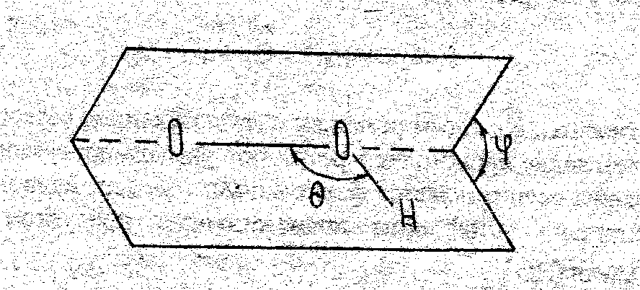

Рис. 11.3. Схема строения молекулы H₂O₂
угол θ = 96^{о}51;
φ = 93^{о}51

Вследствие малой прочности связи перекись водорода разлагается с выделением большого количества теплоты по суммарному уравнению

2H₂О₂(ж) = 2Н₂О (ж) + О₂ + 197,3 кДж. (11.16)

Однако механизм и скорости разложения могут быть различными

в зависимости от условий проведения реакции.

Опыт 11.4.1. Кинетика цепного фотохимического разложения
перекиси водорода

Фотохимическое разложение Н₂О₂ является типичным цепным процессом, механизм которого можно представить следующими реакциями:
зарождение цепи

Н₂О₂ + hν → 2О●Н; (11.17)

продолжение цепи

О●Н + 2Н₂О₂ → Н₂О + Н●О₂; (11.18)
Н●О₂ + 2Н₂О₂ → Н₂О + Н₂О₄ + О●Н ; (11.19)

разветвление цепи
Н₂О₄ + hν → 2О●Н + О₂; (11.20)

обрыв цепи
О●Н + О●Н → Н₂О₂. (11.21)

Выделение кислорода происходит, таким образом, в результате реакции
Н₂О₂ → Н₂О + О₂. (11.22)

Эта реакция относится к цепным реакциям с «вырожденным разветвлением», в которых разветвление происходит в результате распада продуктов реакции.
Здесь разветвление осуществляется фотохимически за счет подвода энергии извне. Относительно устойчивым промежуточным продуктом является свободный радикал (НО₂● ).
Кинетические закономерности процесса подчиняются уравнению

W = A · e^{φ · t} (11.23)

Логарифмирование этого уравнения приводит к выражению

lnW = lnA + φ · t (11.24)

Уравнение (11.24) - уравнение прямой в системе координат (lnW – t). Графическое представление данной зависимости позволяет определить эмпирические константы А и φ и рассчитать скорость зарождения цепи W₀.

Порядок выполнения работы

Кинетика цепной фотохимической реакции разложения изучается с применением газометрического анализа на установке, схема которой приведена на рис. 11.4.

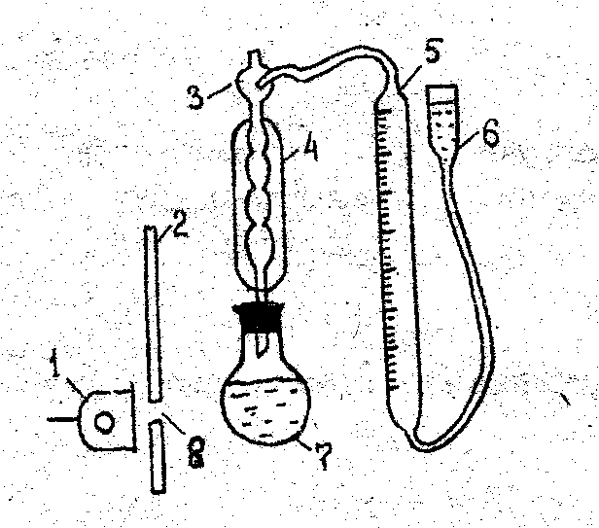

Рис. 11.4. Схема установки для изучения кинетики
фотохимического разложения:
1 - ртутно-кварцевая лампа;
2 - защитный щит;
3 - кран;
4 - обратный холодильник;
5 - градуированная газовая бюретка;
6 - уравнительный сосуд;
7 - кварцевая колба (пропускающая ультрафиолетовые
лучи);
8 - отверстие в защитном щите.

Кварцевую колбу 7 с раствором Н2О2 соедините с обратным холодильником 4 и установите против отверстия 8 в защитном щите 2; откройте кран 3 и уровень жидкости в бюретке 5 при помощи уравнительного сосуда 6 установите на нуль; пустите воду в холодильник и выждите момент, когда установится уровень жидкости в газовой бюретке при закрытом кране 3. Если уровень жидкости в бюретке изменился, установите его при помощи крана. Этим достигается постоянство давления, равное атмосферному; после выравнивания уровней при закрытом кране 3 включите одновременно ртутно-кварцевую лампу 1 и секундомер; отметьте время, за которое выделится 1 мл кислорода. Последующие измерения

делайте через 2 мин., когда скорость выделения газа достигнет 1 мл/мин, отсчет вести через минуту. При отсчете объема газа необходимо выравнивать уровни жидкости в уравнительном сосуде и газовой бюретке.
Опыт прекратите, когда выделится 75-80 мл кислорода. Опытные данные внесите в табл. 11.1.

Таблица 11.1

Время от начала  реакции, мин | Показание  бюретки | Объем  выделившегося  кислорода, V, мл | Скорость  реакции, W,  мл/мин

Вычислите скорость реакции в различные моменты времени по формуле
W = $\frac{V_{2}−V_{1}}{t_{2}−t_{1}},$ (11.25)

где V₁ и V₂ - объемы выделившегося кислорода в моменты времени t₁ и t₂.

Постройте график зависимости W = f (t), откладывая время в минутах по осям абсцисс; по восходящей ветви построенной кривой возьмите значения W в различные моменты времени и постройте график зависимости

lnW = f (t). (11.26)

Определите эмпирическую константу φ как тангенс угла наклона полученной прямой к оси t, а lnA - как отрезок, отсекаемый прямой от оси lnW при t = 0.
Рассчитайте скорость зарождения цепи W₀ = A · φ.

Опыт 11.4.2. Кинетика каталитического разложения
перекиси водорода

Разложение перекиси водорода, описываемое суммарным уравнением

2Н₂О₂ = 2Н₂О + О₂, (11.27)

ускоряется в присутствии катализаторов. К ним относятся медь, кобальт, железо, серебро, марганец, а также ионы этих металлов и другие. Распад перекиси водорода могут вызвать даже следы этих металлов. Реакция каталитического разложения перекиси водорода идет через ряд элементарных стадий, среди которых наиболее медленной является

Н₂О₂ → О₂ + 2Н. (11.28)

Кинетические закономерности реакции первого порядка, описывающие лимитирующую стадию, будут справедливы и для всей реакции.
Скорость реакции первого порядка

$W=\frac{\text{dc}}{\text{dt}}=K_{I}⋅c_{A},$ (11.29)

где К_{I} – константа скорости; с_{А} – концентрация вещества А;

или, разделив переменные и проинтегрировав, получим

$\frac{−\text{dc}}{c}=K_{I}⋅\text{dt};$ (11.30)
$−\text{ln}c_{A}=K_{I}⋅t+\text{const}\text{.}$ (11.31)

Значение постоянной интегрирования определяется из начальных условий
(для t = 0, с_{А} = с₀):

$\text{ln}\frac{c_{0}}{c}=K_{I}⋅t;$ $K_{I}=\frac{1}{t}\text{ln}\frac{c_{0}}{c_{A}}\text{.}$ (11.32)

Формула (11.32) используется для расчета константы скорости реакции первого порядка.

Порядок выполнения работы

Для исследования кинетики разложения Н₂О₂ применяют газометрический метод, определяя количество разложившейся к данному моменту перекиси по объему выделившегося кислорода (рис. 11.5).
Работа выполняется по вариантам в зависимости от концентрации перекиси (1 %, 1,5 %, 2 %) и природы катализатора (раствор FeCl₃, активированный уголь, раствор CuCl₂, диосид марганца МпО₂).

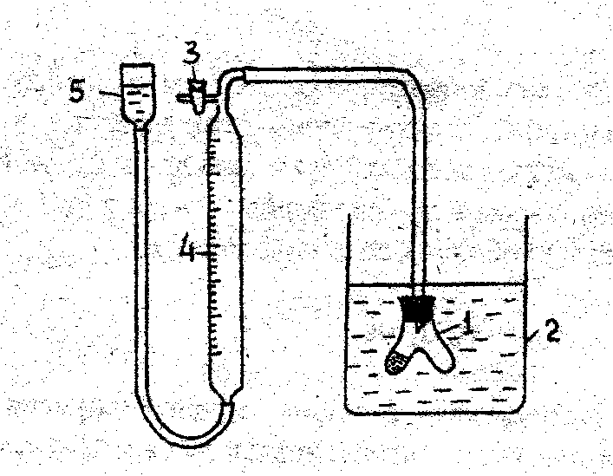

Рис. 11.5. Схема установки для изучения кинетики
каталитического разложения газометрическим методом:
1 - реактор; 2 - термостат; 3 - трехходовой кран;
4 - газовая бюретка; 5 - уравнительная склянка

В одно колено реактора 1 поместите 2 мл 1 %-ного, 1 мл 1,5 %-ного или 2 %-ного раствора перекиси водорода, во второе - катализатор. Проверьте герметичность системы. Для этого приведите давление внутри системы к атмосферному, установив на одном уровне жидкость в бюретке 4 и в уравнительной склянке 5, несколько раз поверните кран 3 так, чтобы. пространство над жидкостью сообщалось то с реакционным сосудом 1, то с атмосферой. Соединив бюретку с атмосферой через кран 3, поднимите склянку, чтобы заполнить бюретку жидкостью доверху, после чего соедините бюретку с реактором и опустите склянку приблизительно на четверть высоты бюретки. Если обеспечена достаточная герметичность, уровень затворной жидкости в бюретке не должен смещаться несколько минут. Убедившись в герметичности системы, приступите к выполнению опыта: для этого раствор катализатора перенесите в колено с раствором перекиси водорода. Данный момент считают за начало реакции. Установите одинаковые уровни жидкости а бюретке и уравнительной склянке и произведите первый замер, записывая уровень жидкости в бюретке и время по секундомеру. Последующие замеры производите через каждую минуту. После того, как при заданной температуре реакция практически прекращается, реакционный сосуд поместите в кипящую водяную баню и выдержите до полного разложения перекиси водорода. При нагревании на водяной бане уравнительный сосуд поддерживайте в наиболее высоком положении. Реакция считается законченной, если уровень газа в бюретке перестанет изменяться. После полного разложения перекиси водорода реакционный сосуд охладите до первоначальной температуры и при paвенстве уровней жидкости в бюретке и уравнительном сосуде замерьте уровень жидкости в бюретке. Количество полностью выделившегося кислорода является мерилом начальной концентрации перекиси. Указателем на конец реакции является полное отсутствие выделения кислорода в течение 5 минут.
Опытные данные внесите в табл. 11.2.

Таблица 11.2

Температура опыта
Катализатор
Количество
Номер измерения № | Вре-  мя  от  на-  чала  реак-  ции,  t,  мин | Уро-  вень  жид-  ко-  сти  в  бю-  рет-  ке, а | Объ-ем  выде-  лив-  ше-гося  газа,  V_{t},  мл | Макси-  маль-  ный  объем  выде-  лив-  шегося  газа,  V$∞$ | $$V_{∞}−V_{t}$$ | $$\text{ln}(V_{∞}−V_{t})$$ | $$K=\frac{1}{t}\text{ln}\frac{V_{∞}}{V_{∞}−V_{t}}$$

Для расчета константы скорости используйте уравнение, описывающее
кинетику реакции первого порядка

$K=\frac{1}{t}⋅\text{ln}\frac{c_{0}}{c_{t}},$ (11.33)

где c₀ - начальная концентрация; c_{t} - текущая концентрация Н₂О₂ к моменту времени t.

Замена в (11.33) концентраций Н₂О₂ пропорциональными им величинами - объемами выделившегося кислорода, приводит уравнение к виду
$K=\frac{1}{t}\text{ln}\frac{V_{∞}}{V_{∞}−V_{t}}$ (11.34)

где V$∞$ - максимальный объем выделившегося кислорода; V_{t} - объем кислорода, выделившегося к моменту времени t.

По уравнению (11.34) рассчитайте константу скорости для каждого измерения и среднюю константу скорости К_{ср} . Постройте график зависимости ln(V$∞$ - V_{t}) = f (t), откладывая время в минутах по оси абсцисс. Для реакций первого порядка эта зависимость выражается прямой, тангенс угла которой к оси ОХ есть константа скорости. Определите константу скорости по графику и сравните ее с расчетной.

КОНТРОЛЬНЫЕ ВОПРОСЫ

1. В чем отличие цепных реакций от каталитических?
2. Чем объясняется наличие периода индукции при развитии цепных реакций?
3. Как влияют на скорость ценных реакций посторонние примеси?
4. Как влияет на скорость цепных реакций объем сосуда?
5. Возможно ли, чтобы начавшаяся цепная разветвленная реакция сразу же замедлилась и практически прекратилась ?
6. Как может быть объяснена особая зависимость скорости разветвленных цепных реакций от давления или концентрации?
7. Классический пример цепной реакции - реакция между водородом и хлором Н₂ + С1₂ = 2HCl, инициируемая светом. Для этой реакции напишите стадии зарождения, развития и обрыва цепи.

